# Werelddierendag: Een hart voor dieren

### Verhaal van Franciscus en de wolf

De mensen van het stadje Gubbio leven in grote angst   
vanwege een woeste wolf die niet alleen dieren maar ook   
mensen aanviel.  
Franciscus, de grote dierenvriend is in de stad en gaat   
op zoek naar de wolf.   
Hij komt hem tegen in het bos. Met opengesperde muil komt   
de wolf op Franciscus af. Deze loopt naar hem toe,   
maakt een kruis over hem en roept: 'Kom eens hier,   
broeder Wolf', 'Je hebt nogal wat schade aangericht in de buurt.  
Iedereen is bang van jou. Ik wil dat het vrede wordt tussen jou en de mensen.

Je mag ze niet langer kwaad doen. En zij zullen jou niet langer nazitten met hun honden'. De wolf loopt op Franciscus af, buigt zijn kop en is zo mak als een lammetje.   
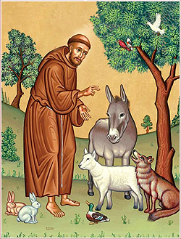Dan gaat hij mooi zitten en geeft hem een poot, alsof hij wil zeggen: 'Ik beloof dat ik van nu af aan niemand meer kwaad doe.'   
  
Franciscus neemt de wolf mee naar de stad. Nu durft iedereen, ook de kinderen, het plein op te gaan, waar Franciscus met de wolf naast hem, op hen wacht. 'Luister', zegt hij. 'Broeder Wolf hier heeft beloofd vrede te sluiten met jullie.  
Maar dan moeten jullie beloven dat jullie hem elke dag zoveel voedsel geven als hij nodig heeft.' Dat beloven de mensen. En weer geeft de wolf Franciscus een poot. Het is vrede! Iedereen staat verwonderd over de kracht van de liefde die Franciscus verbindt met alle schepselen.

Franciscus van Assisi

Franciscus kon volop genieten van Gods schepping; zon, maan en sterren, wind water en vuur, alle dieren, planten en bloemen. Hij voelde zich de koning te rijk met al dat moois.

Hij praatte tegen de dieren en noemde de dieren zijn broeders en zusters. Franciscus schreef het Zonnelied. Daarin dankte hij God voor de prachtige schepping.

Op 4 oktober gedenken we de sterfdag van Franciscus   
van Assisi. Die dag is het werelddierendag.

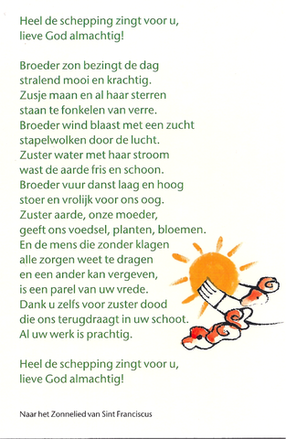

alleallelemenatuurem

Onders

**TAAK 1**

Onderstreep in het zonnelied hierboven alle elementen uit de natuur.

**TAAK 2**

Heb je zelf een huisdier?

* Stel jouw huisdier op een creatieve en originele manier voor in een tekening, schilderijtje of collage.

Heb je zelf geen huisdier?

* Maak dan een tekening of collage over het dier dat je misschien heel graag zou willen.

**TAAK 3**

Beantwoord volgende vragen indien je zelf een huisdier hebt:

* Waarom is dit dier zo belangrijk voor jou?

………………………………………………………………………………………………………………  
  
………………………………………………………………………………………………………………

* Hoe kwam dit dier in jouw leven? (waarom koos je voor dit dier? Hadden je ouders het dier al voor jij werd geboren?,…)

……………………………………………………………………………………………………………..

……………………………………………………………………………………………………………..

Beantwoord volgende vragen indien je zelf geen huisdier hebt:

* Zou je graag een huisdier hebben? Waarom wel of waarom niet?

……………………………………………………………………………………………………………..

………………………………………………………………………………………………………………

